Міністерство освіти і науки України

Національний технічний університет України «Київський політехнічний

інститут імені Ігоря Сікорського"

Факультет інформатики та обчислювальної техніки

Кафедра автоматизованих систем обробки інформації

і управління

Звіт

з лабораторної роботи No 3 з дисципліни

«Основи програмування»

«Організація циклічних процесів»

Виконала студент ІП-01 Галько Міла Вячеславівна

**Варіант 11**

**Задача**

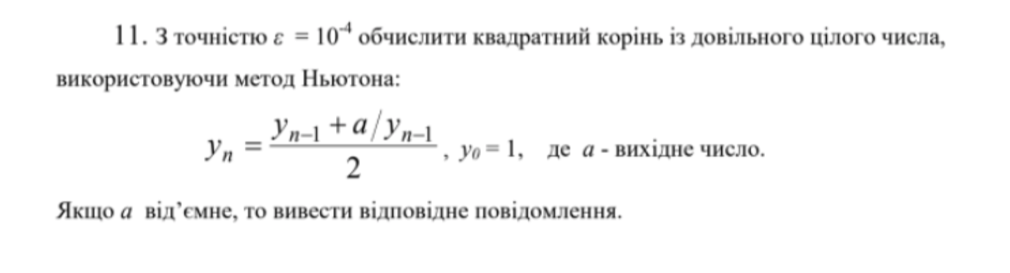

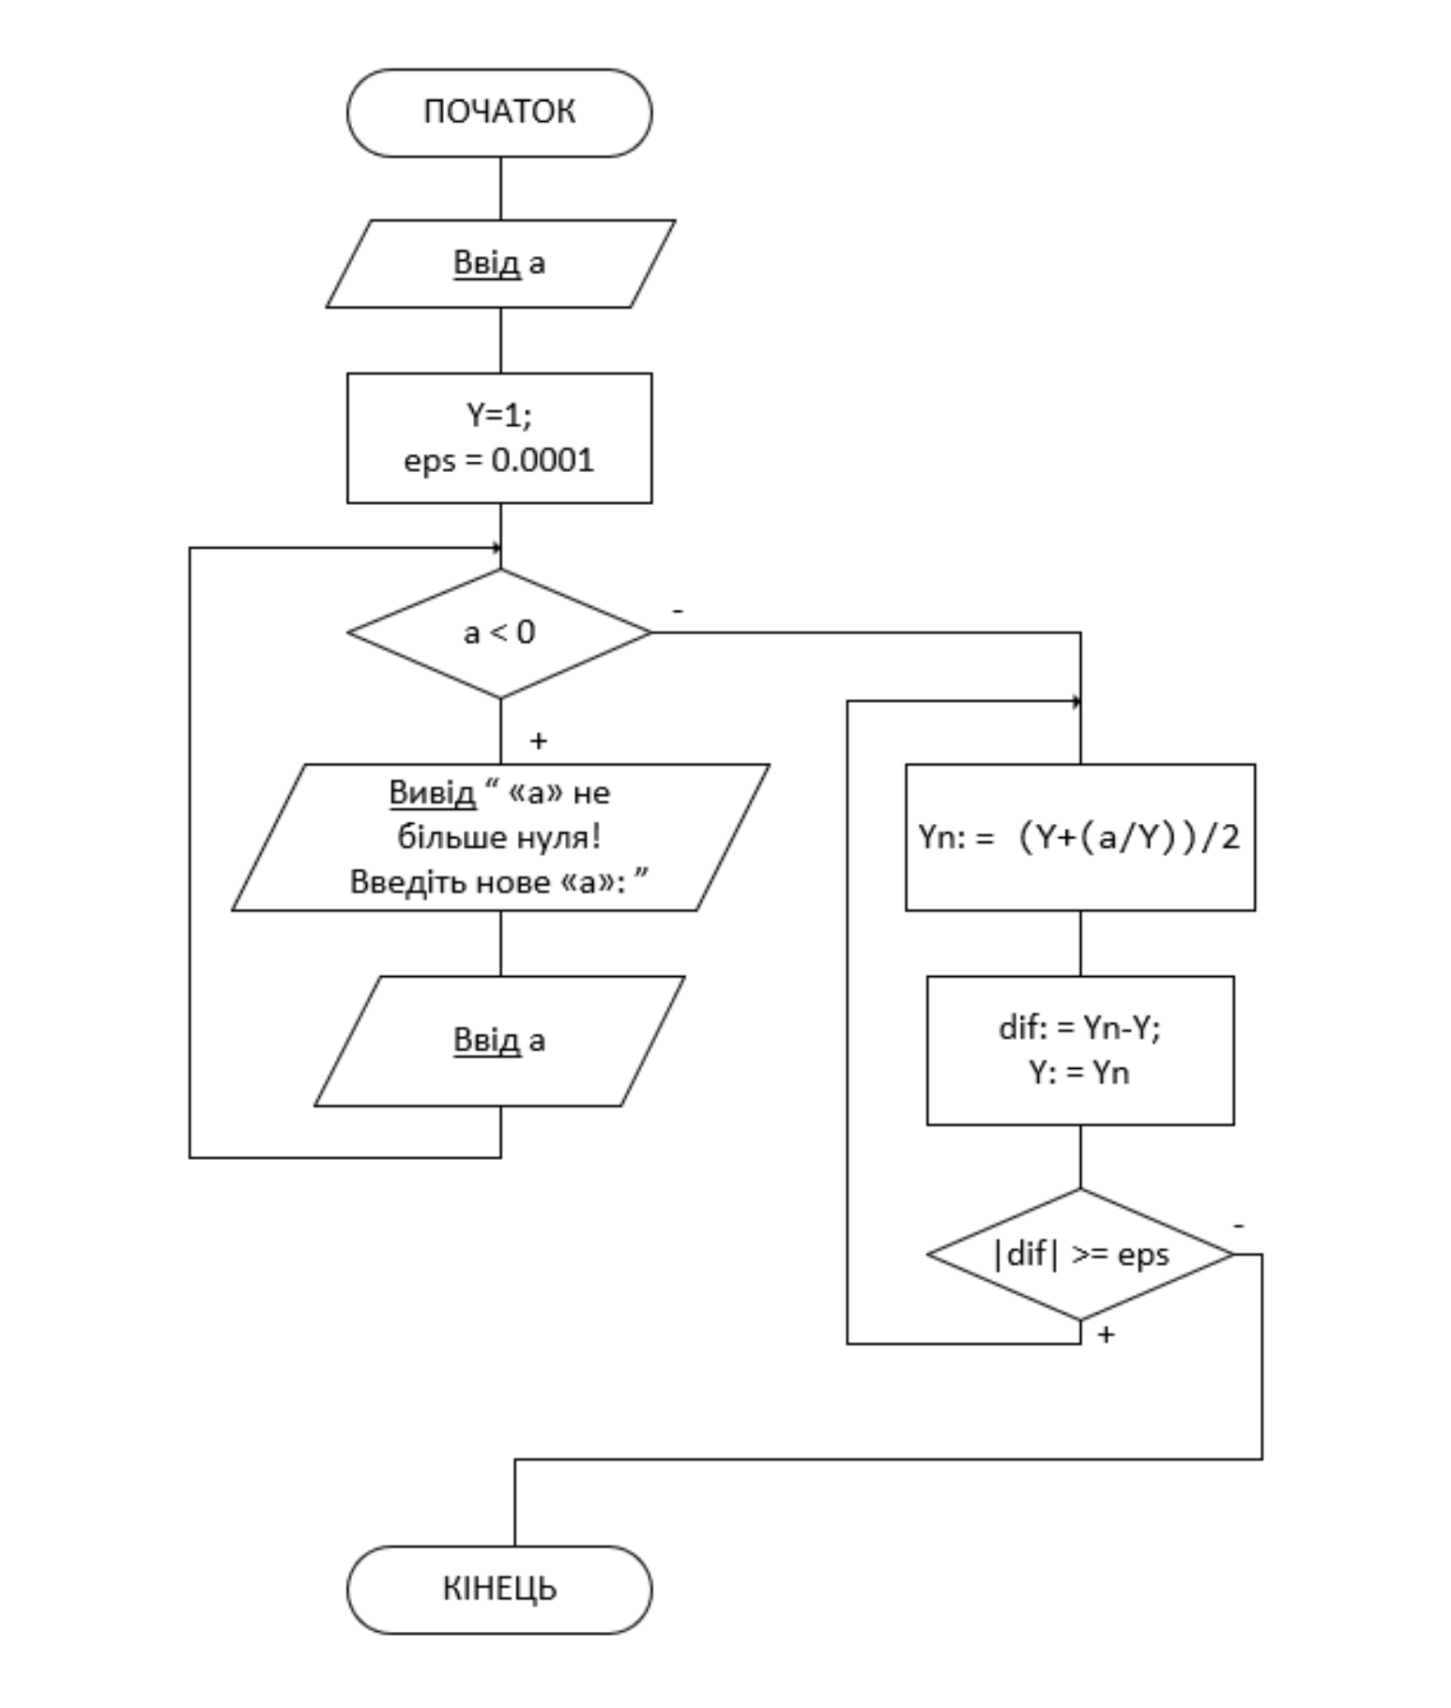

**Виконання у Xcode**

C++ :

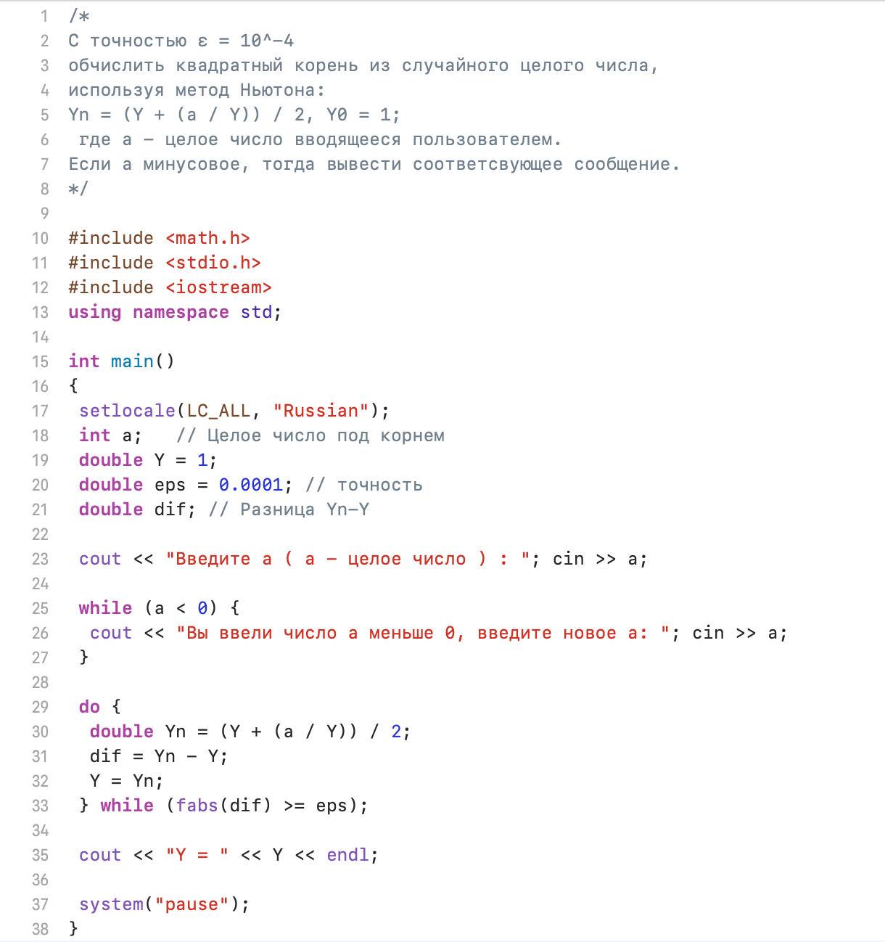

**Результати (консоль):**

С++:

